Профессия пожарного – одна из самых сложных профессий в мире
21.10.2015
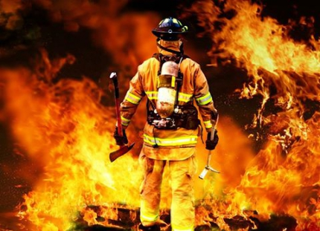

Можно научиться лазить по выдвижной лестнице, пользоваться противогазом, двигаться в густом дыму, бегать, прыгать, поднимать тяжести, но самое трудное – это в каждое мгновение быть готовым рисковать своей жизнью, чтобы спасти чью-то другую.
Во все времена люди сталкивались с пожарами. И во все времена их спасали, им протягивали руку помощи те, кто оказался рядом. Попавшим в беду сочувствовали, сопереживали. Такая способность сочувствовать чужому человеку, воспринимать чужое горе как свое личное, свойственна многим людям. Но некоторым – в особой степени. Вот они и становятся профессиональными пожарными, из таких людей формируются подразделения Государственной противопожарной службы.
Настоящий пожарный не знает, что такое усталость, не знает слов «не могу». В любое время суток, в любую погоду, в жару и сильный мороз, в любом состоянии и настроении он готов идти в огонь и в воду. У пожарных есть такое понятие, как боевой расчет – это команда, выезжающая на пожар. Название очень точное.
Спасти и помочь, такая цель стоит перед пожарными каждый день. Экстремальная ситуация для них – ситуация штатная, обычный будний день. Человеческое горе – это то, что они видят перед собой постоянно.
Пожарные в караулах работают посменно, если нет вызовов – проводят занятия, тренировки и учения на охраняемых объектах, разрабатывают оперативную документацию по тушению пожаров.
Профессия пожарного – тяжелая и не благодарная, но очень благородная.

Адрес страницы: http://mitino.mos.ru/presscenter/important/detail/2243260.html
Управа района Митино города Москвы

